Національний технічний університет України «КПІ ім. Ігоря Сікорського» Факультет Інформатики та Обчислювальної Техніки

Кафедра інформаційних систем та технологій

Лабораторна робота №4

з дисципліни «Основи розробки програмного забезпечення на платформі Microsoft.NET»

на тему

«Шаблони проектування. Структурні шаблони»

Варіант №18

Виконав:

студент групи ІС-02

Плостак І. М.

Київ – 2021

**1. Мета**

Ознайомитися з основними шаблонами проектування, навчитися застосовувати їх при проектуванні і розробці ПЗ.

**2. Постановка задачі**

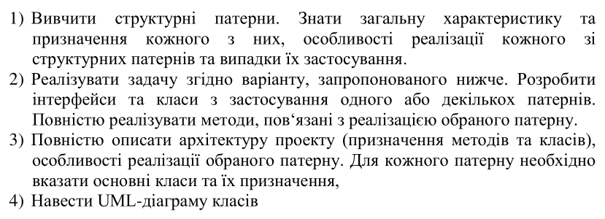

**3. Індивідуальне завдання (варіант 18)**



**4. Структура проекту**

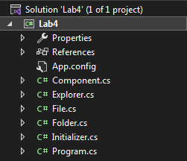

Обраний патерн: Компонувальник.

Класи, що відносяться до обраного патерну:

* Component – абстрактний клас компонента.
* Folder – нащадок абстрактного класу компонента – каталог, у якому зберігаються інші каталоги та файли.
* File – нащадок абстрактного класу компонента – файл.
* Explorer – допоміжний клас для коректної взаємодії, що інкапсулює ієрархію створених каталогів та зручне переміщення між ними.

Інші структури та класи, що стосуються проекту:

* Initializer – тестовий клас, що ініціалізує завчасно створену ієрархію каталогів для тестування програми.
* Program – основна програма, консольний інтерфейс.

**5. UML-діаграма**

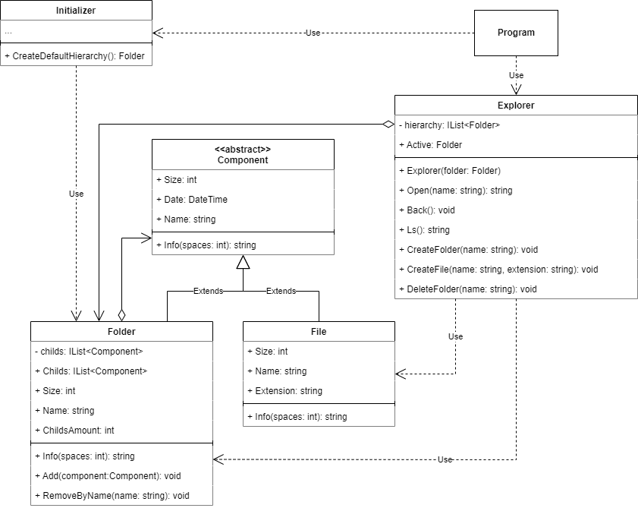

**6. Висновок**

У даній лабораторній роботі була поставлена задача ознайомитися з основними шаблонами проектування, а саме зі структурними, та навчитися застосовувати їх при проектуванні і розробці ПЗ на прикладі індивідуальної теми, використавши один чи більше, в залежності від потреби та навести UML-діаграму класів створеного застосунку.

Задача була вирішена за допомогою Visual Studio 2022 Community Edition, а саме за допомогою самостійно створеного консольного додатку, де і була реалізована індивідуальна тема «Організація дискового простору». UML-діаграма класів була побудована завдяки онлайн-середовищу [draw.io](https://app.diagrams.net/).

Ознайомившись зі структурними шаблонами проектування було виявлено, що вони дійсно полегшують поєднування об’єктів та сімейств об’єктів у загальну ієрархію, що в цілому полегшує стадію проектування та реалізації проекту.